Joseph Eliodore Vannier

Naissance : 11 septembre 1857, Saint Eustache co.Deux Montagnes, Québec.
Baptême : 12 septembre 1857, paroisse Saint Eustache.

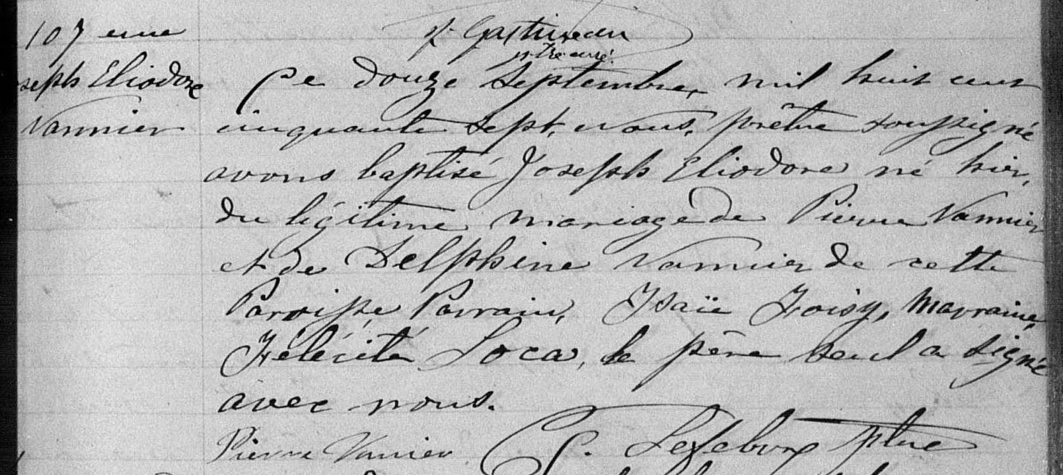

B-107 Ce douze septembre, mil huit cent cinquante sept, Nous prêtre soussigné avons
baptisé Joseph Eliodore né hier du légitime mariage de Pierre Vannier et de
Delphine Vannier de cette paroisse Parrain, Isaïe Foisy, Marraine Félécité Locas,
le père seul a signé avec nous.

Pierre Vanier C.P. Lefebvre ptre

Référence : Family Search.

